**Tarea 4**

COA-501 Herramientas de cómputo para investigadores

25 de septiembre de 2022

### **Entrada de datos**

library(readxl)

## Warning: package 'readxl' was built under R version 4.2.1

t4.df.datos <- read_xlsx("T4_df_auto.xlsx")  
head(t4.df.datos)

## # A tibble: 6 × 9  
## mpg cylinders displacement horsepower weight acceleration year origin name   
## <dbl> <dbl> <dbl> <dbl> <dbl> <dbl> <dbl> <dbl> <chr>  
## 1 18 8 307 130 3504 12 70 1 chev…  
## 2 15 8 350 165 3693 11.5 70 1 buic…  
## 3 18 8 318 150 3436 11 70 1 plym…  
## 4 16 8 304 150 3433 12 70 1 amc …  
## 5 17 8 302 140 3449 10.5 70 1 ford…  
## 6 15 8 429 198 4341 10 70 1 ford…

names (t4.df.datos) = c("ID", "millasporgalon", "cilindros", "desplazamiento",   
 "caballosdefuerza", "peso", "aceleracion","anio","origen","nombre")

## Warning: The `value` argument of `names<-` must have the same length as `x` as of tibble 3.0.0.  
## `names` must have length 9, not 10.

names (t4.df.datos)

## [1] "ID" "millasporgalon" "cilindros" "desplazamiento"   
## [5] "caballosdefuerza" "peso" "aceleracion" "anio"   
## [9] "origen"

### **Modelo de regresión**

ml <- lm(desplazamiento~peso,t4.df.datos)  
summary(ml)

##   
## Call:  
## lm(formula = desplazamiento ~ peso, data = t4.df.datos)  
##   
## Residuals:  
## Min 1Q Median 3Q Max   
## -65.598 -17.713 -2.463 17.873 116.980   
##   
## Coefficients:  
## Estimate Std. Error t value Pr(>|t|)   
## (Intercept) 253.9074 8.0796 31.43 <2e-16 ***  
## peso -9.6155 0.5119 -18.78 <2e-16 ***  
## ---  
## Signif. codes: 0 '***' 0.001 '**' 0.01 '*' 0.05 '.' 0.1 ' ' 1  
##   
## Residual standard error: 27.93 on 390 degrees of freedom  
## Multiple R-squared: 0.475, Adjusted R-squared: 0.4736   
## F-statistic: 352.8 on 1 and 390 DF, p-value: < 2.2e-16

#grafica predictor vs predicho  
plot(t4.df.datos$peso,t4.df.datos$desplazamiento)  
abline(ml,col="red")

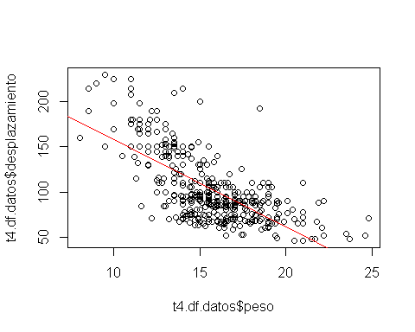

#grafica predictor vs ajustados  
plot(ml$fitted.values,t4.df.datos$peso)

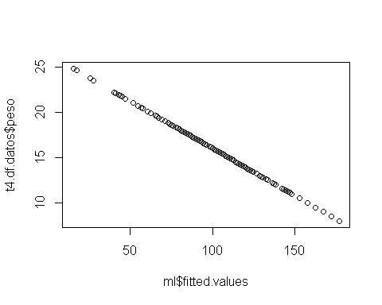

#grafica residuales vs predichos  
  
plot(ml$fitted.values,ml$residuals)

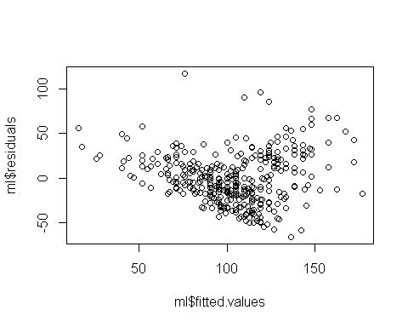

plot(ml,3)

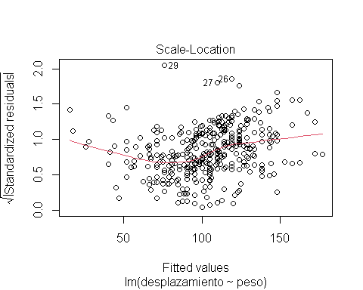

#qqplot  
plot(ml,2)

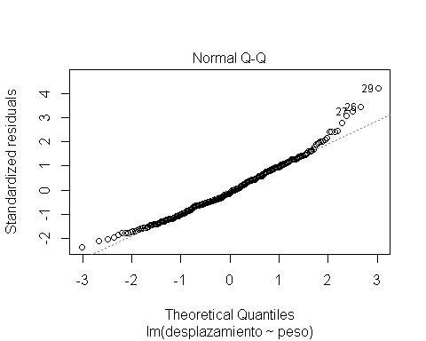

#Kolmogorov-Smirnov test  
ks.test(ml$residuals,"pnorm")

## Warning in ks.test.default(ml$residuals, "pnorm"): ties should not be present  
## for the Kolmogorov-Smirnov test

##   
## Asymptotic one-sample Kolmogorov-Smirnov test  
##   
## data: ml$residuals  
## D = 0.49733, p-value < 2.2e-16  
## alternative hypothesis: two-sided

### **Interpretación de gráficas y resultados**

De acuerdo con los resultados, se observa que la relación de desplazamiento y peso es fuertemente lineal; realizando el ajuste del modelo lineal, se visualiza que existe heterocedasticidad en el modelo y con el qqplot y la prueba de Kolmogorov-Smirnov, se concluye que los residuales no tienen una distribución normal. Se propone usar GLM o trasnformar a las variables.